|  |  |  |
| --- | --- | --- |
|  | **Carátula para entrega de prácticas** | |
| Facultad de Ingeniería | | Laboratorio de docencia |

Laboratorios de computación

salas A y B

|  |  |
| --- | --- |
| *Profesor:* | Rodriguez Espino Claudia |
| *Asignatura:* | Fundamentos de Programación |
| *Grupo:* | 1102 |
| *No de Práctica(s):* | Práctica #7 |
| *Integrante(s):* | Diaz Flores Diego Sergei |
| *Semestre:* | Primer semestre |
| *Fecha de entrega:* | 29/09/2017 |
| *Obervaciones:* |  |
|  |  |

CALIFICACIÓN: __________

Guía práctica de estudio 07: Fundamentos de Lenguaje C



***Elaborado por:***

M.C. Edgar E. García Cano

Ing. Jorge A. Solano Gálvez

***Revisado por:***

Ing. Laura Sandoval Montaño

**Guía práctica de estudio 07: Fundamentos de Lenguaje C**

Objetivo:

Elaborar programas en lenguaje C utilizando las instrucciones de control de tipo secuencia, para realizar la declaración de variables de diferentes tipos de datos, así como efectuar llamadas a funciones externas de entrada y salida para asignar y mostrar valores de variables y expresiones.

Actividades:

* Crear un programa en lenguaje C que tenga definidas variables de varios tipos, se les asigne valores adecuados (por lectura o asignación directa) y muestre su valor en la salida estándar.
* En un programa en C, asignar valores a variables utilizando expresiones aritméticas; algunas con uso de cambio de tipo (cast)
* Elaborar expresiones relacionales/lógicas en un programa en C y mostrar el resultado de su evaluación.
* Edición: Se escribe el código fuente en lenguaje C desde algún editor de textos.
* Compilación: A partir del código fuente (lenguaje C) se genera el archivo en lenguaje máquina (se crea el programa objeto o ejecutable).
* Ejecución: El archivo en lenguaje máquina se puede ejecutar en la arquitectura correspondiente.

El lenguaje de programacion es muy completo debido a que tiene un gran número de funciones para la creación y modificación de productos. Pero como todo lenguaje tiene una sintaxis propia la cual se muestra a continuación:

**1.-Declaración de variables**

Su sintaxis es la siguiente: **[modificadores] tipoDeDato identificador [= valor];** sin embargo dependiendo del tipo de dato será la operación correspondiente, los tipos de datos son:

* Caracteres: codificación definida por la máquina.
* Enteros: números sin punto decimal.
* Flotantes: números reales de precisión normal.
* Dobles: números reales de doble precisión.

**2.-Identificador**

Un identificador es el nombre con el que se va a almacenar en memoria un tipo de dato. Los identificadores siguen las siguientes reglas:

* Debe iniciar con una letra [a-z].
* Puede contener letras [A-Z, a-z], números [0-9] y el carácter guión bajo (_).

**3.-Funciones “printf” y “scanf”**

printf es una función para imprimir con formato, es decir, se tiene que especificar entre comillas el tipo de dato que se desea imprimir, también se puede combinar la impresión de un texto predeterminado:

**printf("El valor de la variable real es: %lf", varReal);**

scanf es una función que sirve para leer datos de la entrada estándar (teclado), para ello únicamente se especifica el tipo de dato que se desea leer entre comillas y en qué variable se quiere almacenar. Al nombre de la variable le antecede un ampersand (&), esto indica que el dato recibido se guardará en la localidad de memoria asignada a esa variable.

**scanf ("%i", &varEntera);**

Durante la creación del código fuente es muy importante olvidar la sintaxis de cualquier variable, codificador, funciones, etcétera, ya que en la compilación nos va a marcar error.

A continuación se muestra el funcionamiento y uso del lenguaje C

SUMA DE DOS NUMEROS.

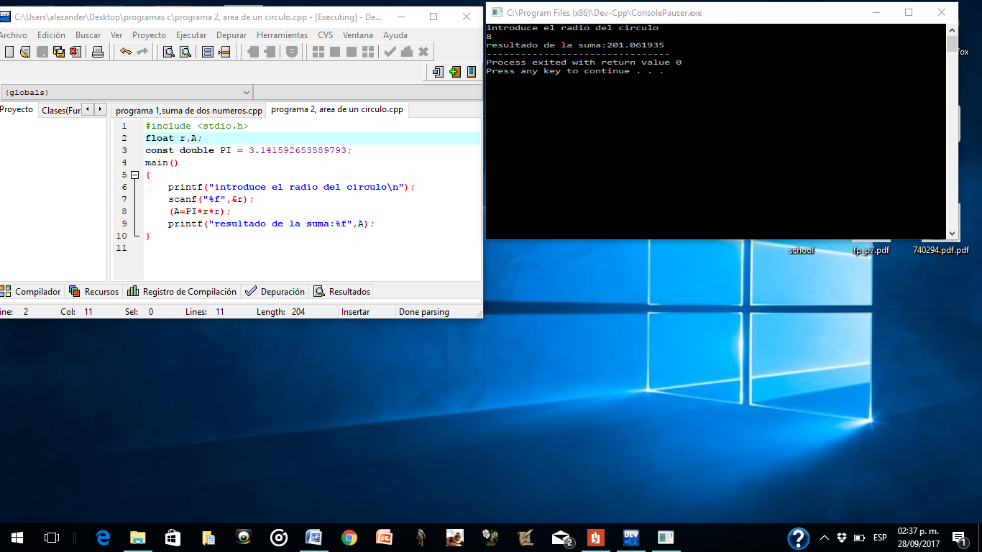AREA DE UN CÍRCULO.

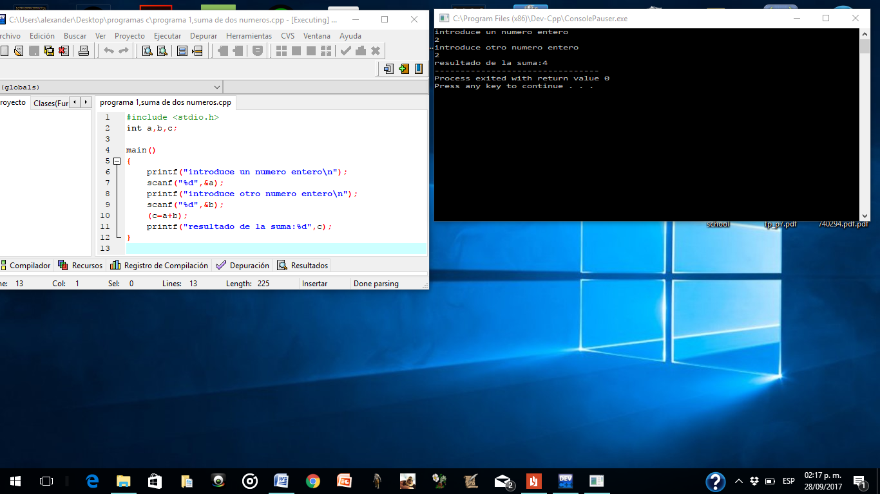

***Conclusión:***

En esta práctica entramos completamente en el uso y conocimiento del lenguaje C.

Aprendimos que el lenguaje de programación fue creado a partir de un lenguaje más antiguo llamado BCPL, este tuvo influencia en la creación de un lenguaje denominado B y a partir de este se creó el lenguaje C por Dennis Ritchie en el año de 1971.El lenguaje C es denominado lenguaje compilador ya que se divide en tres procesos